**Limpeza de pele:** ajuda a prevenir o surgimento de cravos e espinhas, retira as células mortas do rosto e faz um detox na pele, ajuda a controlar a oleosidade excessiva no rosto, suaviza e uniformiza a pele, previne as rugas e linhas de expressão.

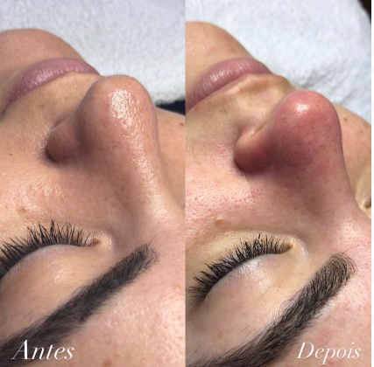

**Hidratação facial**: deixa a pele mais iluminada e vistosa, menos ressecada, protege contra poluição do dia a dia, evita o envelhecimento precoce, previne manchas, controle do brilho e oleosidade.



**Peeling de diamante:** é um tratamento estético que faz esfoliação profunda na pele para remoção de células mortas da camada mais superficial, retira manchas e combate as rugas, e induz a produção de colágeno e elastina. Dessa forma, a pele se mantém firme e uniforme.

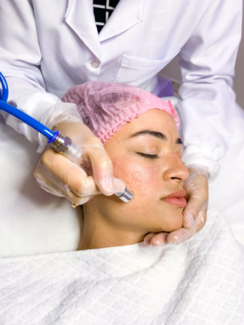

**Dermaplaning**: esfoliação superficial do rosto feita com a lâmina de bisturi que remove as células mortas da pele, melhorando a textura e a tonalidade.



**Microgulhamento**: promove o rejuvenescimento da pele, melhorando o aspecto das rugas, flacidez, cicatrizes de acne e estrias.



**Celulite**: aumento da temperatura e da circulação sanguínea no local, a melhora na oxigenação dos tecidos, na quebra e na diminuição do tamanho das células de gordura e no aumento das fibras de colágeno, contribuindo para uma pele mais lisinha e firme.

**Redução de medidas:** têm ação direta nas zonas corporais com maior adiposidade e celulite, que, na maioria dos casos apresentados, podem ser depósitos de gorduras sob a pele. Além disso, os procedimentos para reduzir medidas modelam a silhueta, favorecem a circulação sanguínea e combatem o inchaço.

**Spa Facial:** reúne diversos procedimentos, como massagens, esfoliações e hidratações, para combater os danos causados na pele do rosto e evitar o envelhecimento precoce, o inchaço e o excesso de oleosidade ou ressecamento.

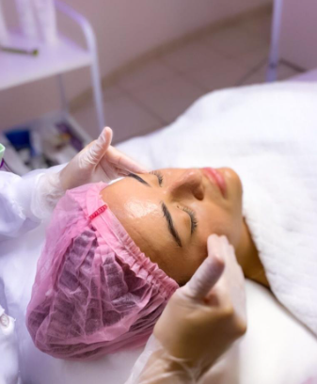

**HidraGLOSS:** é um tratamento exclusivo com vitaminas e ácido hialurônico, que tem o poder de hidratar e rejuvenescer os lábios, além de remover casquinhas, diminuir linhas de expressão e dar um leve volume temporário.

